Bc. Monika Bartesková
Učo: 481176
TI9010: Výroba pomůcek pro speciální pedagogy

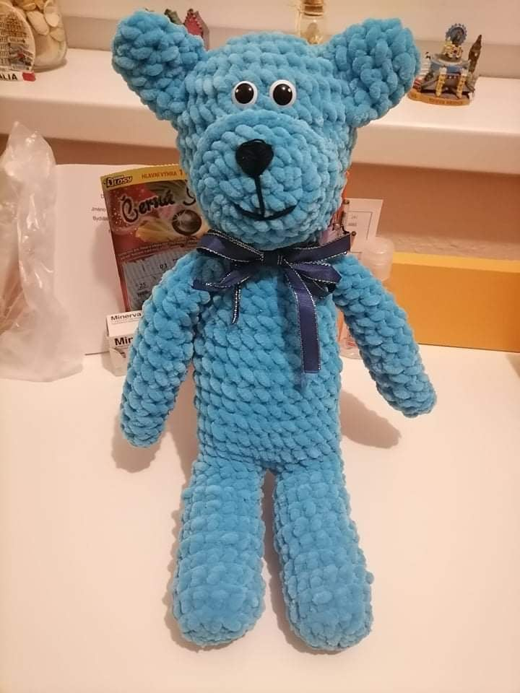
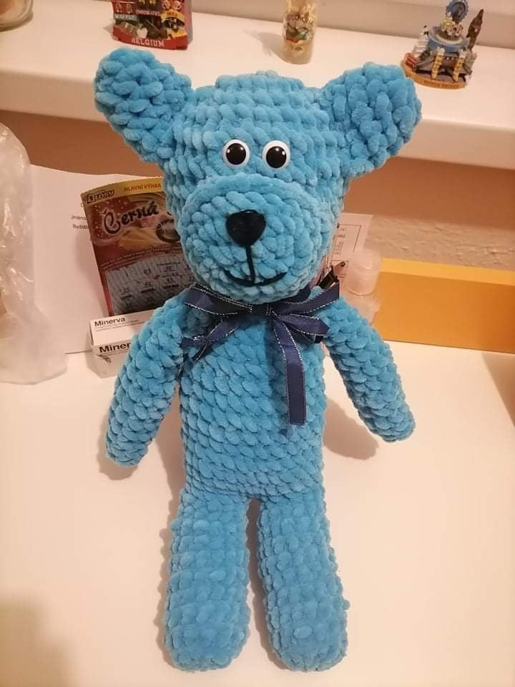
1) Maňásek aneb ručně háčkovaný medvídek k rozpovídání dětí

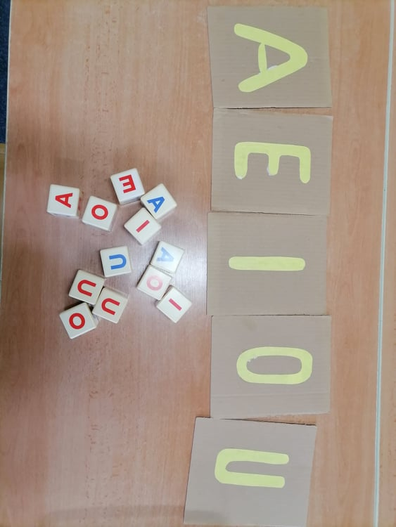
2) Učíme se, jak vypadá AEIOU

